Образовательное частное учреждение высшего образования
Российская международная академия туризма

Факультет менеджмента туризма

Кафедра туроперейтинга

ВЫПУСКНАЯ КВАЛИФИКАЦИОННАЯ РАБОТА

Выпускник (__________)

Научный руководитель (__________)

Заведующая кафедрой туроперейтинга
к.п.н., доцент Киреева Ю.А. (__________)

2017 год

ЗАДАНИЕ НА ВЫПУСКНУЮ КВАЛИФИКАЦИОННУЮ РАБОТУ

Наименование темы:
____________________________________________________________________________________________________________________________________________________________________________________________________________________________________________________________________________________________________________________

Цель работы:
____________________________________________________________________________________________________________________________________________________________________________________________________________________________________________________________________________________________________________________

Индивидуальное задание к работе:
__________________________________________________________________________________________________________________________________________________________________________________________________________________________________________________________________________________________________________________________________________________________________________________________________________________________________________________________________________________________________________________________________________________________________________________________________________________

Научный руководитель _______________
(подпись)

Заведующая кафедрой
к.п.н., доцент Киреева Ю.А. ______________
(подпись)

Задание получил
(дата и подпись студента)
ОТЗЫВ РУКОВОДИТЕЛЯ
на выпускную квалификационную работу

студента(ки)______________________________________
(фамилия, имя, отчество)

выполненную на тему:
«__________________________________________________________________»

- Актуальность работы
- Научная новизна работы
- Анализ содержания выпускной квалификационной работы
- Замечания к выпускной квалификационной работе
- Рекомендация по реализации выпускной квалификационной работы
- Общая оценка выпускной квалификационной работы
- Дополнительная информация для комиссии

Руководитель работы _______________________ (подпись) (фамилия, имя, отчество) (ученая степень, звание, должность, место работы)________________

"____"___________201__ г.

РЕЦЕНЗИЯ
на выпускную квалификационную работу

Рецензия пишется в свободной форме, в ней рекомендуется отразить следующие основные моменты:
- актуальность выбранной темы ВКР;
- анализ содержания исследования по главам;
- значимость для практики основных выводов и предложений;
- мнение о возможности допуска выпускной квалификационной работы к защите;
- уровень выпускной квалификационной работы оценками «отлично», «хорошо», «удовлетворительно», «неудовлетворительно»

Рецензент ______________ (Ф.И.О.)_______________ (подпись, печать организации)

Должность_____________________________________________ «____»_________________20 г.

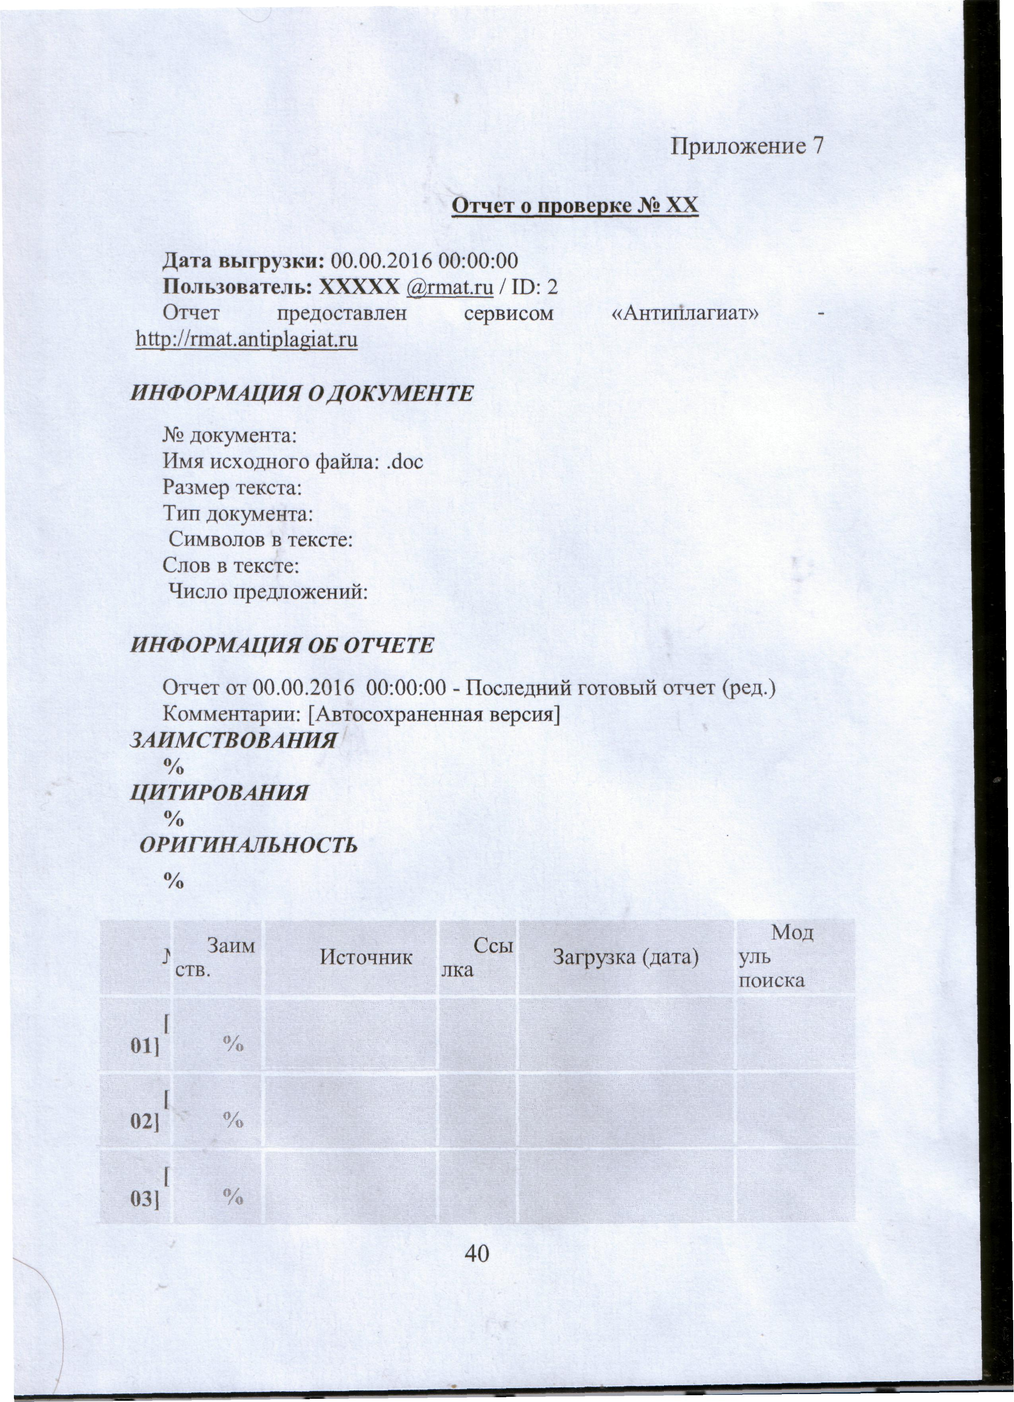
Реферат

Реферат должен содержать:
- наименование темы ВКР;
- вводную часть, отражающую: актуальность выбранной темы; объект и предмет исследования; цели и задачи исследования; теоретическую основу; практическую значимость исследования; совокупность методов, используемых при ее написании и анализе результатов, положения, выносимые на защиту; описание базы исследования;
- сведения об объеме выпускной работы, количестве иллюстраций, таблиц, использованных источников;
- перечень ключевых слов, характеризующих содержание реферируемой работы, включающий от 5 до 15 понятий, приведенных в именительном падеже, напечатанных в строку и разделенных запятыми;
- основную часть, отражающую краткое содержание выпускной работы: ее теоретическую основу и проблематику; теоретические и практические исследования; полученные результаты и их значение; рекомендации по сути исследования; эффективность, область и перспективы применения результатов исследования;
- заключительную часть, отражающую основные выводы и предложения по позициям, вынесенным на защиту.

Реферат составляется в порядке последовательности изложения темы выпускной работы. 30 Оптимальный объем реферата – до 3-5 страниц печатного текста.
Содержание

Введение…………………………………………………………………………...3

Глава 1. Название главы
1.1. Название пункта
1.2. Название пункта
1.3. Название пункта

Глава 2. Название главы
  - Название пункта
  - Название пункта
  - Название пункта

Глава 3. Название главы
3.1. Название пункта
3.2. Название пункта
3.3. Название пункта
3.4. Название пункта

Заключение

Список литературы и источников

Приложения

